2 priedo 6 dalis
6 PIRKIMO DALIS – KRĖSLAI AKUSTINIAI
TECHNINĖ SPECIFIKACIJA
Perkami šioje techninėje specifikacijoje aprašyti baldai turi būti nauji, nenaudoti.
Baldai turi atitikti „Aplinkos apsaugos kriterijų, kuriuos perkančiosios organizacijos ir perkantieji subjektai turi taikyti pirkdamos prekes, paslaugas ar darbus, taikymo tvarkos aprašo“, patvirtinto Lietuvos Respublikos aplinkos ministro 2011 m. birželio 28 d. įsakymu Nr. D1-508 „Dėl aplinkos apsaugos kriterijų taikymo, vykdant žaliuosius pirkimus, tvarkos aprašo patvirtinimo“ 2 priedo „minimalūs aplinkos apsaugos kriterijai“ VII skyriuje „Baldai“ nustatytus minimalius aplinkos apsaugos kriterijus, kurie taikomi konkrečiam baldui aprašytam šios techninės specifikacijos 2 punkte, arba atitikti jiems nustatytus I tipo ekologinio ženklo reikalavimus pagal standartą LST EN ISO 14024 „Aplinkosauginiai ženklai ir aplinkosauginės deklaracijos. I tipo aplinkosauginis ženklinimas. Principai ir procedūros“ ir būti paženklinti I tipo ekologiniu ženklu arba kitu tiekėjo pateiktu lygiaverčiu įrodymu (pvz., EU Ecolabel, Nordic Swan, Blue Angel, El Distintiu, Milieukeur, Österreichisches Umweltzeichen, NF Environnement, The Hungarian Eco-label, Polish Eco Mark-Znak EKO arba kitu I tipo ekologiniu ženklu.
Tiekėjas, kuris bus pripažintas galimu laimėtoju, turi pateikti sertifikatą ar kitą dokumentą, kuris patvirtina, kad baldinis audinys atitinka tarptautinį ekologinį standartą OEKO-TEX arba lygiavertį standartą.
Tiekėjas, pripažintas galimu laimėtoju, turės pateikti užpildytą deklaraciją dėl baldų atitikties aplinkosaugos kriterijams (pirkimo dokumentų 12 priedas) bei pateikti atitiktį įrodančius dokumentus.
Eil.  Nr. | Prekių pavadinimai ir reikalaujami parametrai | Mato vnt. | Kiekis
Ekonomikos fakultetas (Studentų g. 39A, Vilnius)
6.1. | Kėslas akustinis EKF - korpusas ovalo formos. Krėslo aukštis ne mažesnis kaip 120 cm, sėdynės aukštis ne mažesnis kaip 40 cm.  Korpusas turi būti pagamintas iš stiklo pluošto ar plastiko lygiu baltu blizgiu paviršiumi iš išorės. Krėslo vidus turi būti aptrauktas gobelenu: 1 vnt. raudonu, 1 vnt. juodu, 2 vnt. pilku. Taip pat turi būti paminkštinta sėdimoji dalis t. y. sėdynė ir nugaros atlošas – pagalvėlės, kurias galima išimti. Turi būti galimybė audinio spalvą pasirinkimas iš ne mažiau kaip 5 spalvų. Galutinė audinio spalva bus derinama su užsakovu.  Vidaus užpildas putų poliuretanas.  Krėslo bazė (koja) - aliuminio ar kito metalo lydinys atitinkantis korpuso spalvai.  Asociatyvi foto:  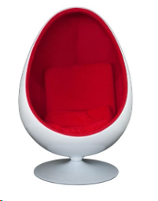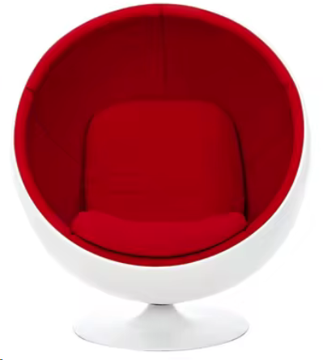 | Vnt. | 4

